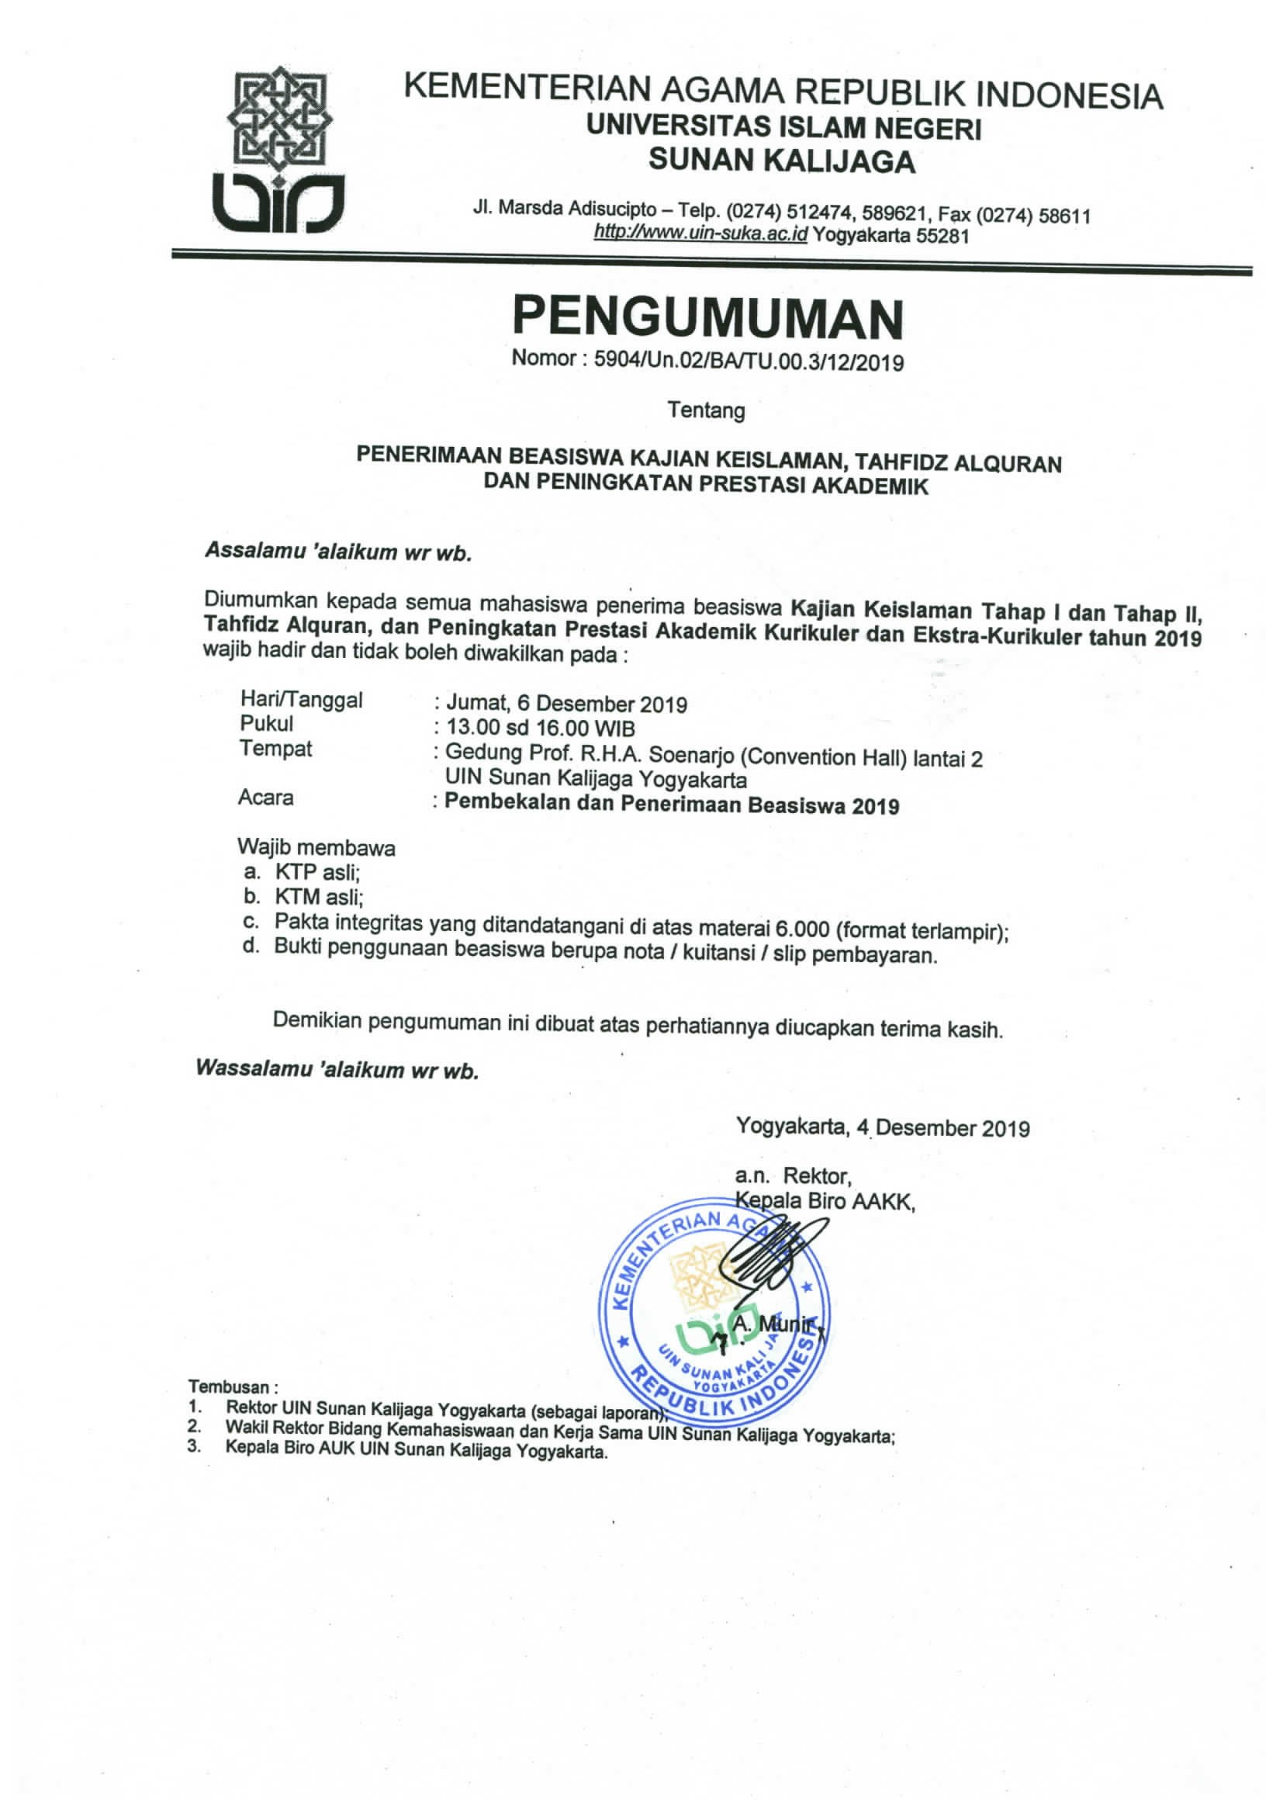
Beasiswa Peningkatan Prestasi dan Akademik

PAKTA INTEGRITAS

Saya yang bertanda tangan di bawah ini :

Nama :
NIM :

Prodi :
No HP :

Alamat :

Dalam rangka melaksanakan program Beasiswa bagi Mahasiswa Berprestasi UIN Sunan Kalijaga Tahun Anggaran 2019, dengan ini menyatakan bahwa saya :
Akan menggunakan dana Beasiswa Peningkatan Prestasi dan Akademik sebagaimana petunjuk teknis Beasiswa Mahasiswa Berprestasi yang diperuntukkan:
  - Membayar SPP/UKT;
  - Membeli buku kuliah;
  - dan lain – lain yang terkait dengan kegiatan belajar mengajar. Adapun bukti penggunaan uang terlampir.

Apabila saya melanggar hal - hal yang telah saya nyatakan dalam PAKTA INTEGRITAS ini, saya bersedia dikenakan sanksi sesuai dengan ketentuan perundang - undangan.

Yogyakarta, ………………. 2019 Hormat Saya,

materai 6.000

Nama & NIM
Beasiswa Tahfidz Alquran

PAKTA INTEGRITAS

Saya yang bertanda tangan di bawah ini :

Nama :
NIM :

Prodi :
No HP :

Alamat :

Dalam rangka melaksanakan program Beasiswa bagi Mahasiswa Berprestasi UIN Sunan Kalijaga Tahun Anggaran 2019, dengan ini menyatakan bahwa saya :
Akan menggunakan dana Beasiswa Tahfidz Alquran sebagaimana petunjuk teknis Beasiswa Mahasiswa Berprestasi yang diperuntukkan:
- Membayar SPP/UKT;
- Membeli buku kuliah;
- dan lain – lain yang terkait dengan kegiatan belajar mengajar. Adapun bukti penggunaan uang terlampir.

Apabila saya melanggar hal - hal yang telah saya nyatakan dalam PAKTA INTEGRITAS ini, saya bersedia dikenakan sanksi sesuai dengan ketentuan perundang - undangan.

Yogyakarta, ………………. 2019 Hormat Saya,

materai 6.000

Nama & NIM
Beasiswa Kajian Keislaman

PAKTA INTEGRITAS

Saya yang bertanda tangan di bawah ini :

Nama :
NIM :

Prodi :
No HP :

Alamat :

Dalam rangka melaksanakan program Beasiswa bagi Mahasiswa Berprestasi UIN Sunan Kalijaga Tahun Anggaran 2019, dengan ini menyatakan bahwa saya :
Akan menggunakan dana Beasiswa Kajian Keislaman sebagaimana petunjuk teknis Beasiswa Mahasiswa Berprestasi yang diperuntukkan:
- Membayar SPP/UKT;
- Membeli buku kuliah;
- dan lain – lain yang terkait dengan kegiatan belajar mengajar. Adapun bukti penggunaan uang terlampir.

Apabila saya melanggar hal - hal yang telah saya nyatakan dalam PAKTA INTEGRITAS ini, saya bersedia dikenakan sanksi sesuai dengan ketentuan perundang - undangan.

Yogyakarta, ………………. 2019 Hormat Saya,

materai 6.000

Nama & NIM

